附件10

美发与形象设计技能比赛实施方案

一、比赛时间、地点
（一）比赛时间：2012年3月29—30日，3月29日报到。
（二）比赛地点：桂林市职业教育中心学校（桂林市穿山东路10号）
二、比赛规则
本届大赛主要根据教育部颁发的中等职业学校形象设计、美容美发等相关专业教学指导方案的基本要求，由相关院校专业教师与行业专家共同组成评判委员会，制定实施方案与各项评分细则，对选手技能比赛进行公开、公平、公正的评判。
三、比赛项目
（一）美发类（3项）
1.男士无缝推剪造型（教习模特）
2.女士中长翻翘发式（教习模特）
3.标准卷杠（教习模特）
（二）美容化妆类（2项）
1.新娘化妆、盘发整体造型（真人模特）
2.晚宴化妆、发型设计造型（真人模特）
四、本届比赛主题设计
以教育部颁发的中等职业学校美容美发专业教学的基本要求为依据，检验本专业的教学质量和学生掌握实际操作技能情况，同时也展示部分国际流行趋势。
五、参赛对象
中等职业学校美容美发及其相关专业的2012年全日制在校生。参赛不分年级、年龄和性别。
六、参赛报名
（一）本届比赛由区直学校、各地市教育局负责选拔参赛选手。代表队由各学校专业领队、参赛队员、模特和指导老师组成。
（二）本专业比赛项目每代表队每项限报4人，全队参赛选手不得超过20人，每人限报1个项目。模特自行解决。教习模特由承办方统一购买（需要者购买），现场发放。
（三）参赛选手资格为中等职业学校（含技工学校）美容美发及其相关专业的全日制在校学生。各参赛队负责审查参赛选手资格，将符合报名条件的选手统一报送到比赛会务组处。凡有选手违背大赛规定，将取消所在代表队全队参赛资格。
（四）请各学校根据要求，选派参赛选手。参赛选手须提供报名表（附表1）、参赛选手身份证复印件、学生证复印件、《新生录取登记表》复印件及2寸彩色免冠正面近照1张（照片背面写上学校名和选手姓名，供制作证件用）于报名截止之日前寄至大赛筹备处，同时上交报名表电子文档。上述材料不齐或超出报名截止日期的选手不予报名。
（五）填好回执表（附表2）电子文档上交。上述材料不全者，不予受理。逾期视自动弃权。
（六）报名截止日期为2012年2月29日。
报名地点：桂林市职教中心大赛筹备处(教务处)（桂林市穿山东路10号），邮编：541004，电话0773-5813408，传真：0773-5815099，E-mail：glzjzx2008@126.com，报名联系人：唐红云（18907731851）。
七、比赛规程
(一)美发类（3项）
1. 男士无缝推剪造型（教习模特）
（1）比赛规定：
①比赛现场由组委会将教习模特摆放好。
②教习模特的头发必须打湿，梳顺梳通，无任何修剪的痕迹。
③整体发型必须按图例向后梳理。
④比赛时可使用任何工具、发胶和护发品。
⑤剪吹造型要体现阳刚之气，突出技术功底。
⑥按主持人指令开始剪吹梳造型；规定时间到，继续操作，视同放弃比赛。
⑦必须使用指定教习模特，永丰84C10D 10英寸，100%真人头发。
（2）比赛时间：40分钟
（3）评分标准：
①修剪技术40%：修剪层次清晰，过渡自然、结构匀称。
②吹风技术40%：发型线条清晰、流畅，发丝富有弹性和光泽。
③整体造型20%：整体造型自然，符合脸型、头型，突出技术功底。
④违反第-条规定，每项扣5分。
图例：
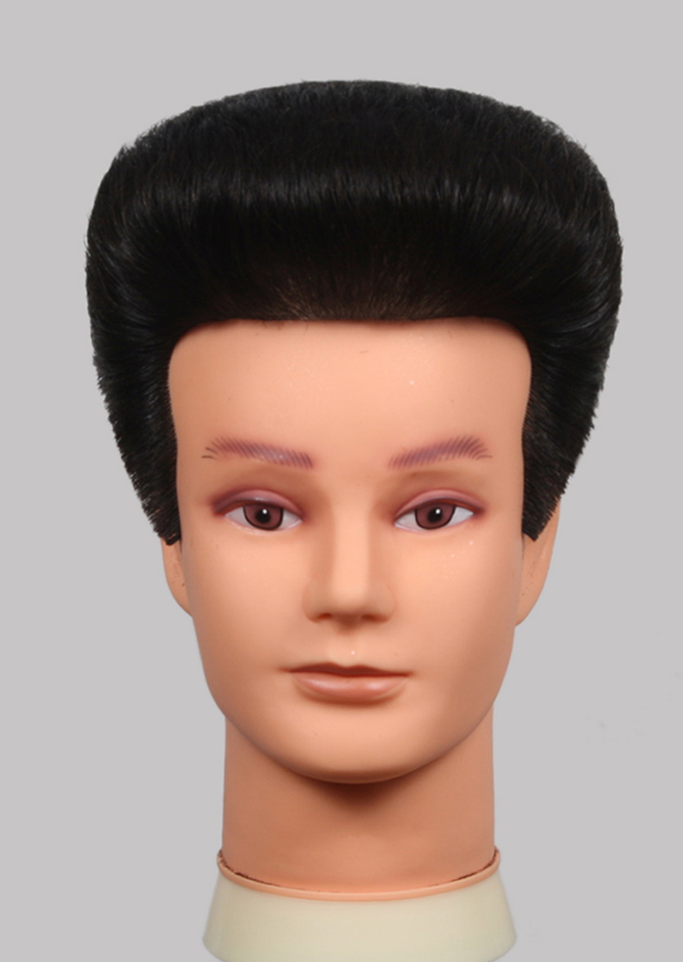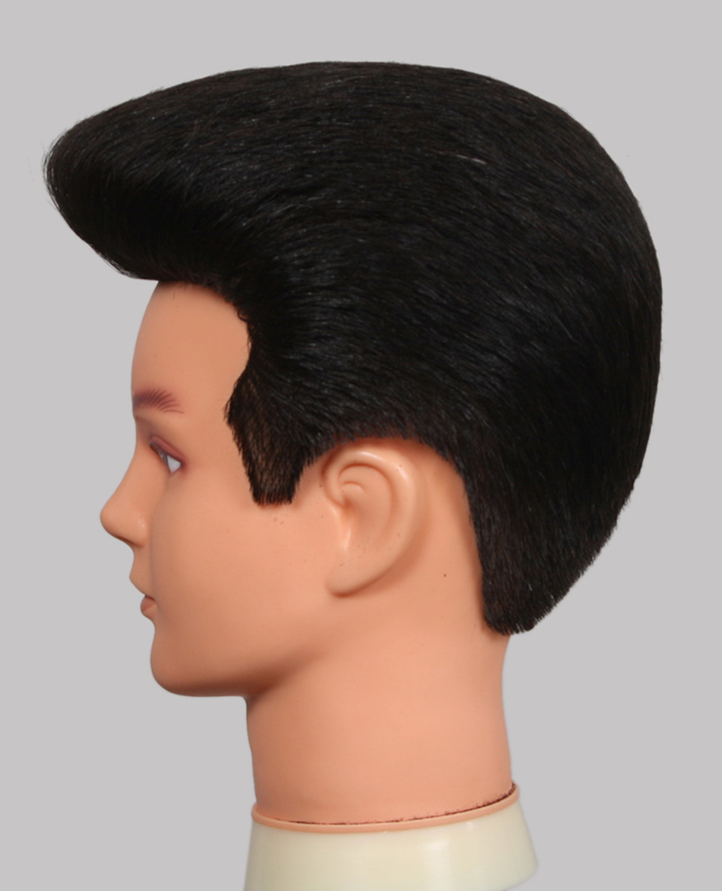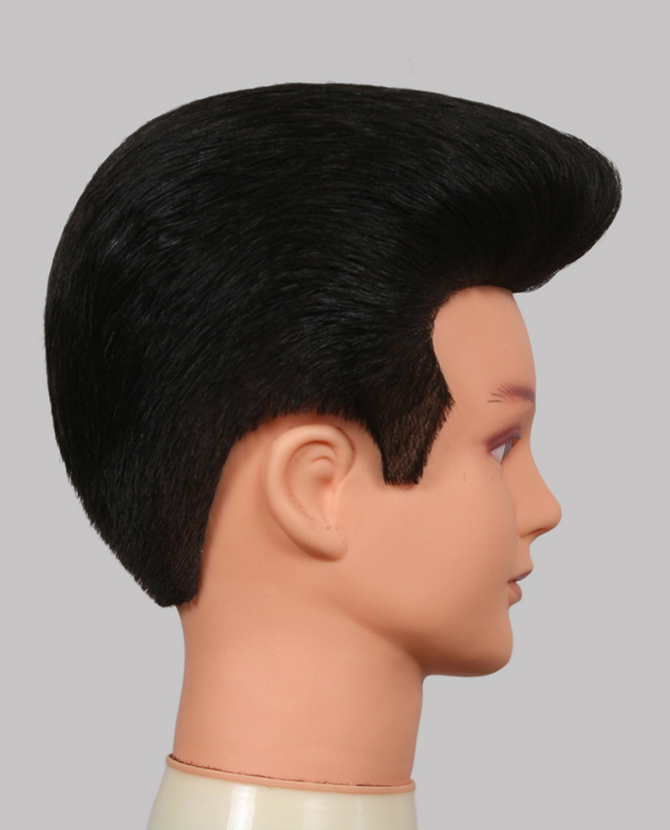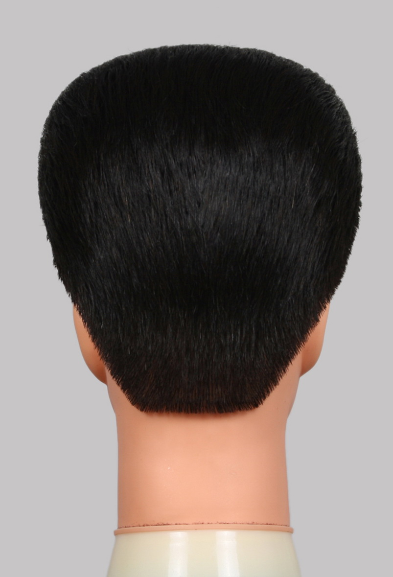

2. 女士中长翻翘发式（教习模特）
（1）比赛规定：
①比赛现场由组委会将教习模特摆放好。
②现场剪掉2公分以上，要求发长齐肩。
③发帘波纹造型与后面衔接自然，外翻幅度不低于整个发型的40%。
④场上比赛不可使用造型棒，不允许喷彩色发胶。
⑤必须使用指定教习模特，型号：永丰16寸PP3C16R，100%真人头发。
⑥违反-项规定将被扣分。
（2）比赛时间：40分钟
（3）评分标准：
①剪发技术40%：层次均匀，薄厚适宜，衔接自然，无脱节。
②吹风造型40%：线条清晰流畅，发丝富有光泽和弹性；造型自然生动。
③整体造型20%：发型符合本项目规定，适合发模脸型，造型优美。
发型图例：
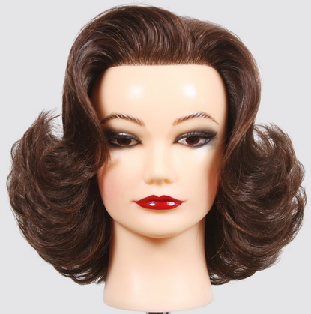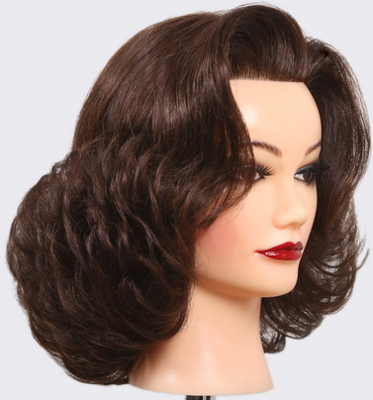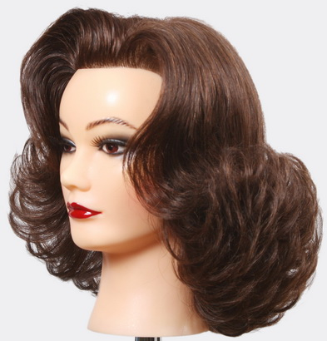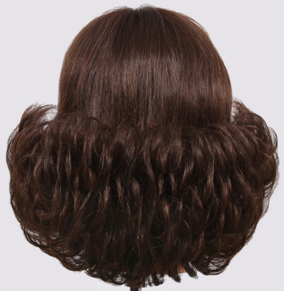

3.标准卷杠（教习模特）
（1）比赛规定:
①比赛现场由组委会将教习模特摆放好。
②教习模特的头发必须打湿，梳顺梳通。
③工具自带（包括卷杠、烫发纸、牛筋等）。
④按主持人指令开始；规定时间到，继续操作，视同放弃比赛。
⑤必须使用指定教习模特，型号：永丰16寸PP3C16R，100%真人头发。
（2）比赛时间：20分钟
（3）评分标准：
①卷杠排列实用性占40%，排列整齐，实用性强。
②卷杠技术占40%，发卷厚薄一致，发丝清晰光亮平整。
③整体造型占20%，整体造型符合项目规定，造型优美。
④发杠不少于60根，每少一根扣2分。
图例：
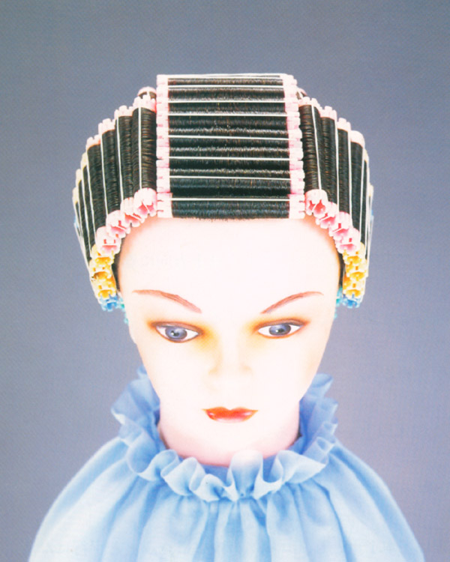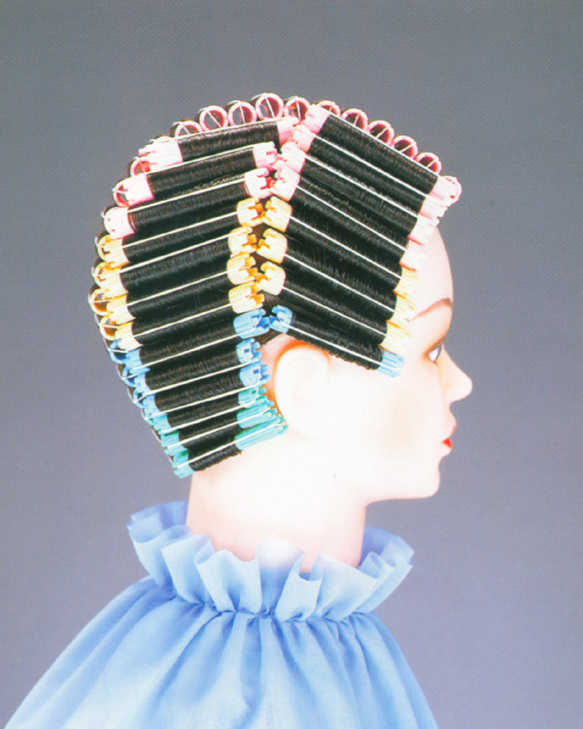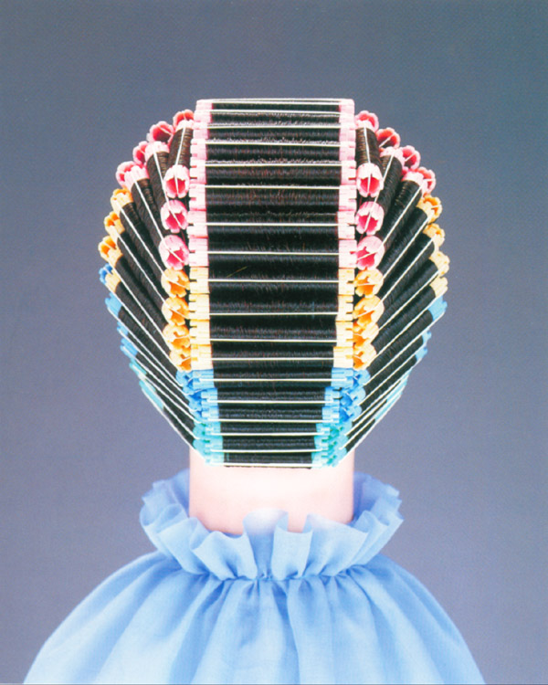

（二）美容化妆类（2项）
1.新娘化妆、盘发整体造型（真人模特）
（1）比赛规定:
化妆要求：
①适合婚庆场合的实用型新娘妆。
②模特婚纱由各参赛单位自行解决，款式见图例（可以稍有变动，但整体风格不变，颜色为白色）。禁止在婚纱上添加任何饰物,禁止添加比赛规定以外的服装服饰,禁止添加任何烘托作品的道具（如:手捧鲜花,散发喜糖,放飞鸽子等)
③模特面部不准有纹饰痕迹；面部粉底赛场完成，颈部以下粉底允许赛前完成；可提前修好眉型及卷曲睫毛，不允许再有其它任何修饰的痕迹。
④入场前，面部不能粘贴任何辅助化妆的材料，假睫毛、美目贴必须在比赛现场粘贴。
发型要求：
①发型以时尚为导向，能够被消费者接受。
②赛前可做好吹风、卷筒等准备工作，模特入场时全部头发向后梳平梳顺。
③如需染发，可赛前完成，最多可使用2种颜色（不包括底色和过渡色），发色和谐渐变，并被消费者所接受，禁止使用彩色喷雾。
④如需使用发片，最多可使用两片根部直径不超过5厘米的发片，面积不超过整体发型的30%。
⑤允许使用1—2块支撑物，整体发型高度不得超过面部的2/3；比赛开始前，填充物必须放在镜台前。
⑥头饰不能覆盖全头面积的20%，高度不可超出整个发型的高度，禁止使用头发或类似纤维制成的饰品（比赛开始前，饰品必须放在镜台前）。
⑦比赛中可使用任何造型工具和发品。
⑧发型完成后不得外露任何夹子或卡子等工具。
⑨违反以上任何一项规定，将被扣5分。
（2）比赛时间：80分钟
化妆发型图例：
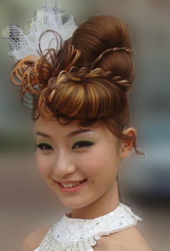
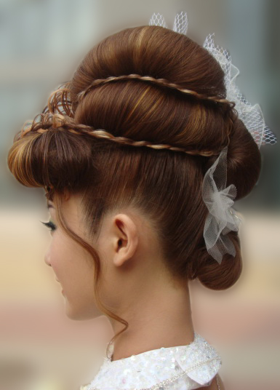
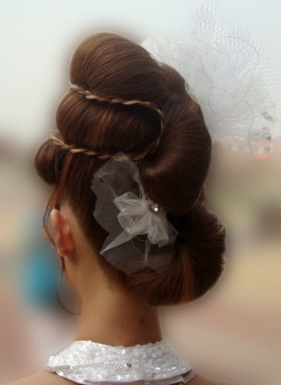
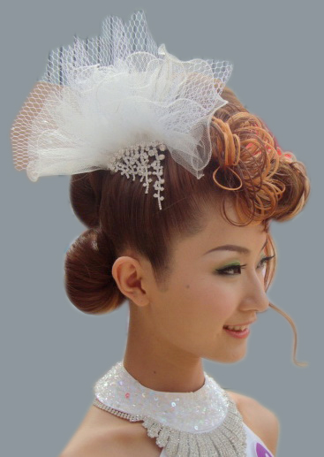
（3）评分标准:
化妆标准（化妆技术80%；整体效果20%）
①妆面粉底厚薄均匀，粉底颜色自然柔和，质感细腻。
②妆面干净，对称牢固，化妆技巧突出新娘化妆特点。
③色彩搭配合理，层次过渡衔接自然。
④五官轮廓清晰，比例均匀，妆面设计与造型意图吻合。
⑤妆面、色彩、发型、服饰搭配符合新娘自身条件和新娘化妆要求，符合婚庆场合，突出新娘魅力，注重整体效果。
发型标准（发型技术80%，整体设计20% ）
①发色与发型、发片与发型、头饰与发型和谐搭配。
②妆面、发型、服饰整体造型协调搭配，整体造型体现实用性与时尚性结合。
整体计分（化妆分数和发型分数的平均值)
新娘服装图例：
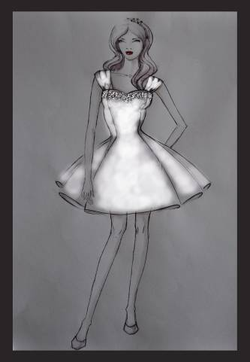 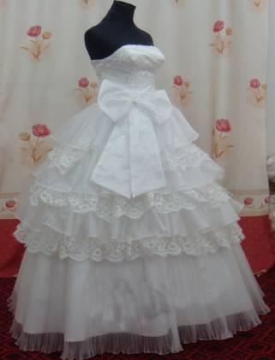 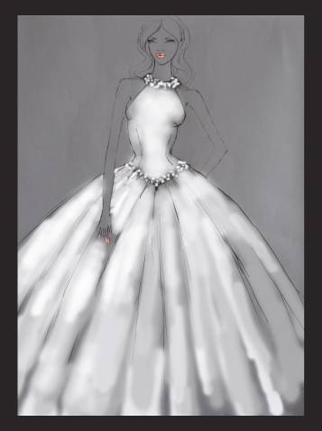款式1 款式2 款式3

2.晚宴化妆、发型设计造型（真人模特）
（1）比赛规定：
化妆要求：
①模特服装由参赛单位自行解决，款式为吊带裙（颜色为紫色 、金色和宝石蓝），允许对服装做改动, 但不可改变其原有风格。允许添加少许点缀。
②模特面部不准有纹饰痕迹；面部粉底赛场完成，颈部以下粉底允许赛前完成；可提前修好眉型及卷曲睫毛，不允许再有其它任何修饰的痕迹。
③入场前，面部不能粘贴任何辅助化妆的材料，假睫毛、美目贴须在比赛现场粘贴。
发型要求：
①要求完成晚宴发型，发式不限，适合参加晚宴或晚会场合。
②如需染发，可赛前完成，最多可使用2种颜色（不包括底色和过渡色），禁止使用彩色喷雾。
③赛前做好吹风、卷筒等准备工作，模特入场时全部头发向后梳平梳顺。
④如需使用发片，最多可使用三块根部直径不超过5厘米的发片，不得超过发型的30%，发片与发型和谐搭配。
⑤可使用最多2块近似头发的填充物；发型高度不超过模特面部的2/3。比赛开始前，填充物必须放在镜台前。
⑥饰品不得用类似头发纤维的材料制作，不得超过发型面积的10%,比赛开始前，饰品必须放在镜台前。
⑦发型完成后不得外漏任何夹子或卡子等工具。
⑧规定时间到，继续操作者，视同放弃比赛成绩。
（2）比赛时间：80分钟
化妆发型图例：
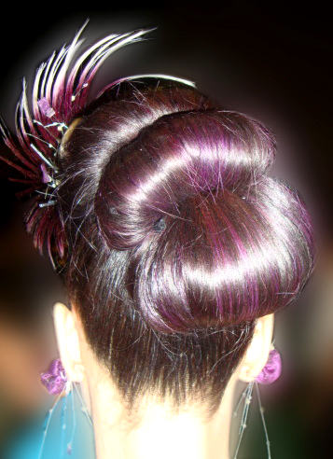
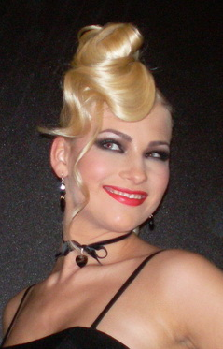
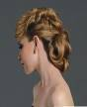
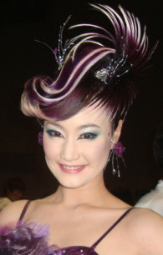

图1 图2 图3（正） 图3（背）
（3）评分标准：
化妆标准（化妆技巧70%：整体设计30%）
①设计意图明确，构思新颖，突出主题，具有个性特征。
②妆面粉底厚薄均匀，粉底颜色自然柔和，质感细腻。
③妆面干净，对称牢固，化妆技巧突出晚宴化妆特点。
④色彩搭配合理，层次过渡衔接自然。
⑤五官轮廓清晰，比例均匀，妆面设计与造型意图吻合。
⑥妆面、色彩、发型、服饰搭配符合模特自身条件和晚宴化妆要求，注重整体效果。
发型标准（梳理技术70%；造型设计30%）
①发色与发型、发片与发型、头饰与发型和谐搭配。
②妆面、发型、服饰整体造型协调搭配，整体造型体现个性化与时尚化。
整体计分（化妆分数和发型分数的平均值)
晚宴服装图例：
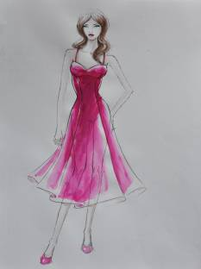

八、奖项设置
（一）选手个人奖：按比赛项目组别分设一等奖、二等奖、三等奖，奖励名额根据各组各项目参赛选手人数确定，分别约为参赛人数的10%、20%、30%，具体名额届时由比赛组委会确定。
（二）指导教师奖：学生获奖选手的指导教师均可获得指导教师奖。
全区比赛结束后，比赛组委会将根据全区比赛成绩及全国赛名额分配要求选拔并确定相关专业优秀选手代表我区参加2012年全国职业院校技能大赛。
九、选手须知
（一）参赛选手必须持本人身份证、学生证并佩带组委会统一签发的参赛证参加比赛。
（二）参赛选手必须按比赛时间，提前30分钟检录进入赛场，并按抽到的参赛号参加比赛。迟到15分钟者不得参加比赛。
（三）参赛选手应严格遵守赛场纪律，服从指挥，仪表端正，讲礼貌守纪律。各队之间应团结、友好、协作、互帮互学，避免各种矛盾冲突。所有参赛选手不得将通讯工具、摄像工具带入比赛现场。
（四）选手在比赛过程中不得擅自离开赛场，如有特殊情况，需经比赛组委会现场监考人员同意备案后方可。
（五）参赛选手在比赛过程中，如遇问题需举手向现场监考人员提出；选手之间自行交谈按作弊处理。
（六）在比赛规定时间结束时应立即停止操作，不得以任何理由拖延比赛时间。
十、其它
（一）参赛人员参赛期间食宿由承办单位统一安排，食宿及往返费用由各参赛学校承担。
（二）各参赛队参赛人员报到时需携带身份证、学生证、新生录取简明表等相关证明材料。
（三）比赛期间，各代表队须为每位参赛选手办理意外伤害险。
（四）有需要教习模特的选手应在报名表中注明，由执委会统一购买，费用自理，报名时一次付清，每个教习模特单价150元。
（五）大会提供的电源插座设在工位地板上，请各参赛选手注意风筒线长度，估计不够长的要自带插线板。
十、赛务联系人
陈 伟：18907738011
唐红云：18907731851
许丽琳：18907738172
吴 烨：18977324510
附表1

美发与形象设计技能比赛选手报名表

学校： 参赛类别：美发（ ）美容（ ）
参赛项目 |  |  |  |  |  | 是否需要  教习模特 |  |  |  | 贴照片处
姓名 |  |  |  | 性别 |  |  |  |  |  | 贴照片处
年龄 |  |  |  | 民族 |  |  |  |  |  | 贴照片处
身份证号 |  |  |  | 学生证号 |  |  |  |  |  | 贴照片处
所在学校 |  |  |  |  |  | 所在年级
所学专业 |  |  |  |  |  | 指导教师
通讯地址
邮编 |  |  | 电话 |  |  |  |  |  | 传真
学校意见  （所在学校填写） |  | 盖 章  2012年 月 日
推荐意见  （市代表队由  市教育局填写） |  | 盖 章  2012年 月 日
比赛组委会审核  意见 |  | 盖 章  2012年 月 日
附表2

美发与形象设计技能比赛回执

学校：
领队姓名: 职务:
通信地址: 邮编:
联系电话: （手机） 传真:
E-mail:
参赛队总人数: 人，其中男 人，女 人
参赛学生 人，模特 人，指导老师 人
美容类参赛学生 人，模特 人，指导教师 人
美发类参赛学生 人，模特 人，指导教师 人
抵达日期
离开日期

